**財務數值方法 HW8**

Q1.

講義L4 p.8課堂演練

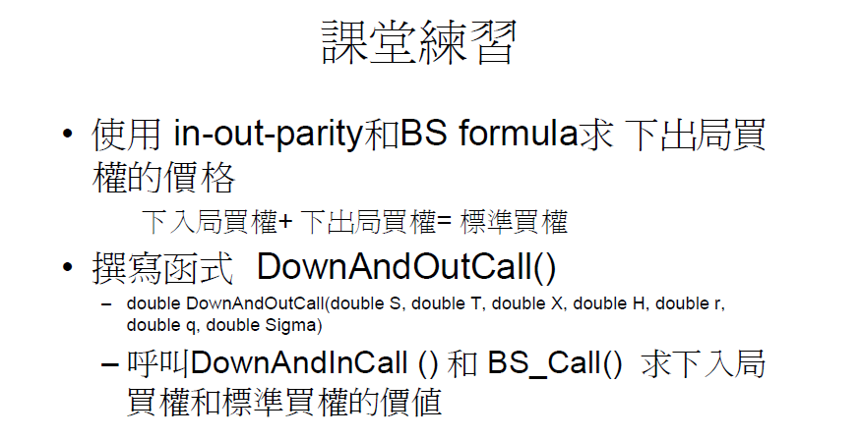

參數設定如下：

$$S=100, T=1, X=100, H=90,r=0.1,q=0, Sigma=0.3$$

程式結果請輸出三個買權價格：

BSCall、DownAndInCall、DownAndOutCall (用in-out-parity計算的結果)

Q2.

使用選擇權評價模型估算公司的信用風險：

假定公司資產為服從對數常態分配的標的物



如圖，已知條件 (使用者外生依序輸入)

(1) 公司資產期初價值 (V0，元)

(2) 公司舉債面額 (D，元)

(3) 債券到期日 (T，年)

(4) 無風險利率 (r，小數點)

(5) 公司資產價值報酬率波動度 (𝜎，小數點)

(6) 債息率 (C，小數點)

(7) 稅率 ($τ$，小數點)

(8) 清算成本比率 ($α$，小數點)

請計算並依序輸出:

1. 股東權益期初價值 (E0)

2. 公司負債期初價值 (D0)

3. 稅盾期初價值 (TB)

4. 破產成本期初價值 (BC)

最後驗證:

5. VL=E0+D0和VL=V0+TB-BC是否相等。

Q3. 講義L4 p.12課堂演練 (加分題，可以不用交)

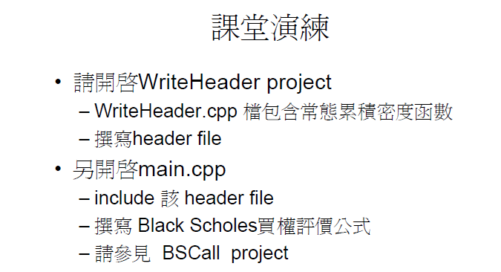

請繳交**兩個** .cpp檔

檔名為 HW8(1)_學號_姓名、HW8(2)_學號_姓名

加分題請分成兩個檔案繳交：

HW8(3)_main_學號_姓名、HW8(3)_header_學號_姓名